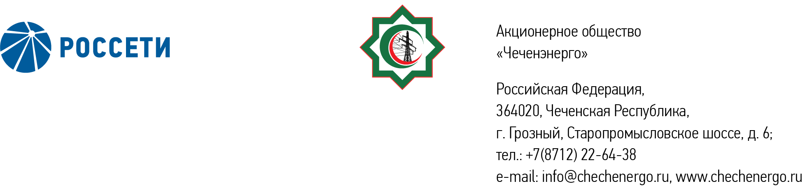
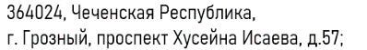

ПРОТОКОЛ № 380
Совета директоров АО «Чеченэнерго»

Дата проведения: 05 декабря 2025 года.
Форма проведения: заочное голосование.
Дата и время окончания приема документов, содержащих сведения о волеизъявлении членов Совета директоров (опросных листов): 05 декабря 2025 года, 17 часов 00 минут.
Дата составления протокола: 05 декабря 2025 года.

Всего членов Совета директоров Общества – 6 человек.

В заочном голосовании приняли участие (получены опросные листы) члены Совета директоров:
Уколов Владимир Анатольевич
Боев Сергей Владимирович
Айметов Рустем Рафаэльевич
Кадиров Иса Салаудинович
Мисерханов Лукман Хасанович

В голосовании не принимал участие:
Жумаев Лом-Али Нажаевич

Кворум имеется.

ПОВЕСТКА ДНЯ:

- О рассмотрении отчета единоличного исполнительного органа АО «Чеченэнерго» о выполнении в 3 квартале 2025 года решений, принятых Советом директоров АО «Чеченэнерго».
- Об утверждении Политики АО «Чеченэнерго» в области энергосбережения и повышения энергетической эффективности в новой редакции.
Итоги голосования и решения, принятые по вопросам повестки дня:

Вопрос: 1. О рассмотрении отчета единоличного исполнительного органа АО «Чеченэнерго» о выполнении в 3 квартале 2025 года решений, принятых Советом директоров АО «Чеченэнерго».
Решение:
1.1. Принять к сведению отчет единоличного исполнительного органа АО «Чеченэнерго» о выполнении в 3 квартале 2025 года решений, принятых Советом директоров АО «Чеченэнерго», в соответствии с приложением № 1 к настоящему решению.

Голосовали «ЗА»: Уколов В.А., Боев С.В., Айметов Р.Р., Кадиров И.С., Мисерханов Л.Х.
«ПРОТИВ»: нет
«ВОЗДЕРЖАЛСЯ»: нет
Решение принято единогласно.

Вопрос: 2. Об утверждении Политики АО «Чеченэнерго» в области энергосбережения и повышения энергетической эффективности в новой редакции.
Решение:
2.1. Утвердить Политику АО «Чеченэнерго» в области энергосбережения и повышения энергетической эффективности в новой редакции согласно приложению № 2 к настоящему решению.
2.2. Признать утратившей силу Политику АО «Чеченэнерго» в области энергосбережения и повышения энергетической эффективности, утвержденную решением Совета директоров АО «Чеченэнерго» 12.05.2022 (протокол от 13.05.2022 № 261), с даты принятия настоящего решения.

Голосовали «ЗА»: Уколов В.А., Боев С.В., Айметов Р.Р., Кадиров И.С., Мисерханов Л.Х.
«ПРОТИВ»: нет
«ВОЗДЕРЖАЛСЯ»: нет
Решение принято единогласно.

Приложение: | 1. | Отчет единоличного исполнительного органа АО «Чеченэнерго» о выполнении в 3 квартале 2025 года решений, принятых Советом директоров АО «Чеченэнерго».
 | 2. | Политика АО «Чеченэнерго» в области энергосбережения и повышения энергетической эффективности.
 | 3. | Опросные листы членов Совета директоров АО «Чеченэнерго», принявших участие в голосовании.

Председатель Совета директоров И.С. Кадиров

Корпоративный секретарь Н.С. Канцурова

